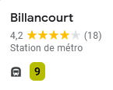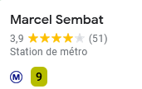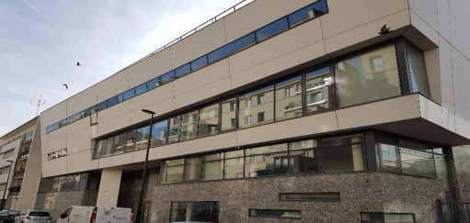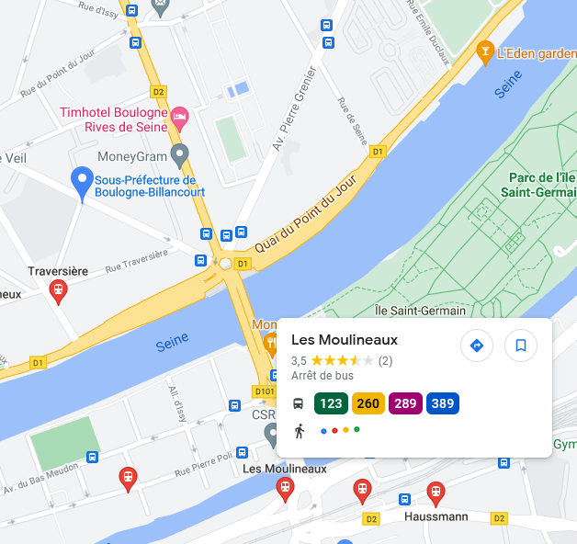
Transports en commun :
- TRAM T2 arrêt Les Moulineaux
-Bus 123,289 arrêt Pont de Billancourt
-Bus 389 arrêt Traversière
-Métro ligne 9 station Marcel Sembat ou station Billancourt
2 places de stationnement sont réservées devant la sous-préfecture pour les personnes à mobilité réduite (se renseigner au préalable auprès de l’agent de sécurité sur site ou en envoyant un mail à sp-boulogne@hauts-de-seine.gouv.fr pour la réservation des places)

